KATA PENGANTAR
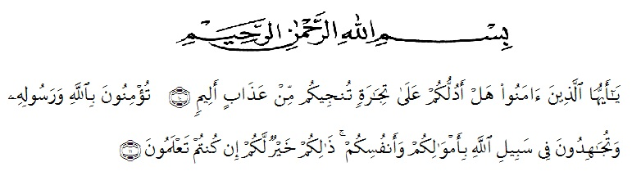Artinya :Hai orang-orang yang beriman, sukakah kamu aku tunjukkan suatu perniagaan yang dapat menyelamatkanmu dari azab yang pedih?
(yaitu) kamu beriman kepada Allah dan RasulNya dan berjihad di jalan Allah dengan harta dan jiwamu. Itulah yang lebih baik bagimu, jika kamu mengetahui. (QS:10 dan 11)

Assalamu’alaikum Wr. Wb
Puji dan syukur penulis panjatkan kehadirat Allah SWT yang telah melimpahkan rahmat dan karunia-Nya kepada penulis sehingga dapat menyelesaikan usulan penulisan tugas akhir ini. Tugas akhir ini berjudul “Pengembangan Media Geometri Berbantuan Software Geogebra Pada Mata Pelajaran Matematika Materi Koordinat”. Ini merupakan syarat yang harus penulis lengkapi untuk menyelesaikan pendidikan Program Studi Pendidikan Guru Sekolah Dasar.
Skripsi ini terwujud berkat uluran tangan dari insan-insan yang telah digerakkan hatinya oleh Sang Khaliq untuk member dukungan, bantuan dan bimbingan bagi penulis. Oleh karena itu, penulis menghaturkan terimakasih dan rasa hormat yang tak terhingga dan teristimewa kepada:
- Kepada Bapak Dr. KRT. Hardy Mulyono K Surbakti selaku Rektor Universitas Muslim Nusantara Al Washliyah Medan.
- Ibu Dra. Sukmawarti, M.Pd. selaku ketua prodi PGSD Universitas Muslim Nusantara Al Washliyah Medan dan selaku dosen pembimbing skripsi saya yang telah meluangkan waktunya untuk memberikan bimbingan, arahan dan dorongan dengan penuh kesabaran dan keikhlasan dalam penyusunan skripsi.
- Teristimewa kepada kedua orang tua saya Bapak Nurwan dan Ibu Yulismar serta kakak saya Rizka dan juga adik saya Nurfadilla dan Aulia yang selalu memberikan semangat untuk saya dan memberi motivasi, juga segala doa dan pengorbanannya selama masa pendidikan baik moral maupun materi.
- Terimakasih kepada diri saya sendiri yang mampu berjuang menyelesaikan skripsi ini, juga kepada orang istimewa saat ini dalam hidup saya Gusrin yang selalu memberi support dan selalu setia mendengarkan keluh kesah saya.
- Kepada sahabat saya Nurul, Jihan, Citra, Fivy, Dita dan Reni yang menyemangati, menemani, membantu dalam segala hal mengenai perjalanan perkuliahan hingga saat ini tugas akhir saya yaitu skripsi.

Untuk itu penulis mengharapkan kritik dan saran yang sebrsifat membangun demi kesempurnaan skipsi ini. Kiranya isi skripsi ini bermanfaat dalam memperkaya khazanah ilmu pengetahuan dan penulis mengharapkan semoga skripsi ini dapat berguna dan bermanfaat bagi para pembacanya.
Aamiin ya Rabbal’alamin.
Wassalamu’alaikum Warahmatullahi Wabarakatuh
Medan, Januari 2022
Penulis

Nanda Yulia Fitri

NPM.171434198

